K čemu slouží rubrika?

Rubrika obsahuje všechny informace k přijímacímu řízení, resp. K přihlášce, přijímací zkoušce. Dva typy – zveřejněné a nezveřejněné. Pokud nemá název, v ISu existuje, ale je pro uchazeče neviditelná. Na některých fakultách se do rubriky, zavádějí body z přijímací zkoušky (PrF ano, FI ne)

Jak předejít tomu, když mi napíšou špatné číslo přihlášky? Provedeme hromadný výběr – co nejvíce omezíme seznam uchazečů. Tento výběr je nutné poté svázat s odpovědníkem.

Postup:

* [Hromadný výběr přihlášek](https://is.muni.cz/auth/prihlaska/vyber_prihlasek)

Naklikat co nejvíc omezení, provést.

Ukáže se:

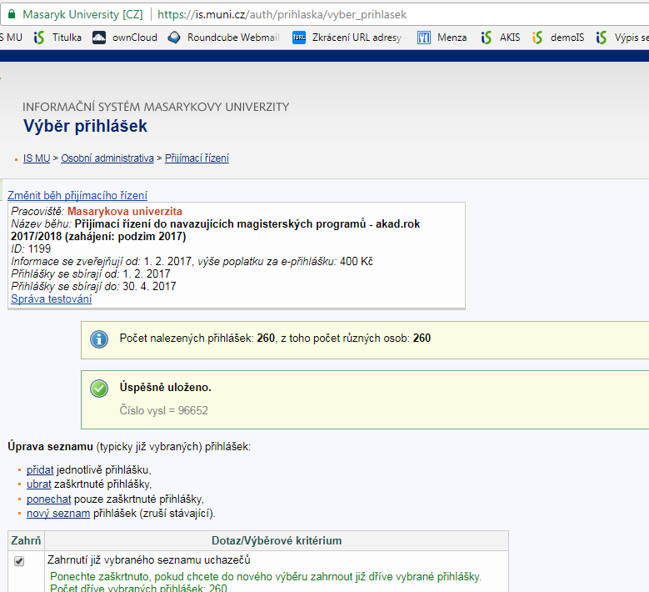

Číslo vysl – číslo hromadného výběru.

Sjet dolů na téže stránce do rel. Odkazů – klik správa testování

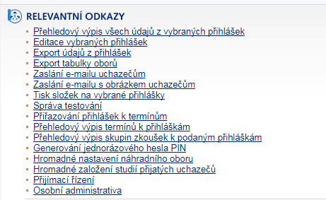

Tím se mi vysl dostane do url.

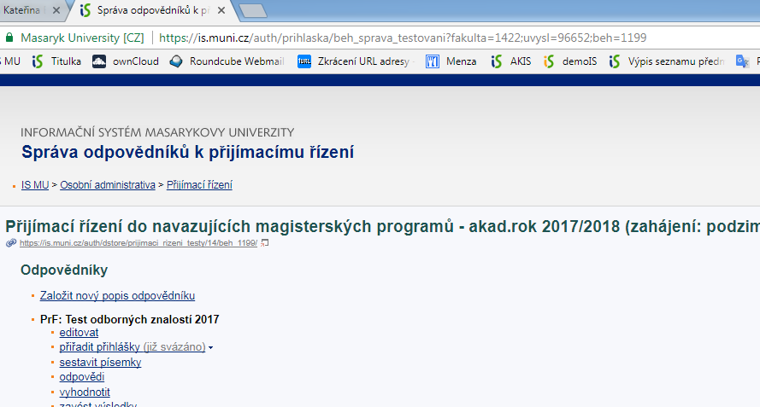

Klik na přiřadit přihlášky. Pokud správně, objeví se již svázáno.

Ve chvíli, kdy vyhodnotím písemky, se mi seznam uchazečů kontroluje vůči tomuto výběru. TZn. Napíše-li někdo číslo přihlášky, které v tomto běhu v tomto omezení NENÍ, chybová hláška - > oprava.

NEPŘEDEJDU tím ale tomu, když napíše číslo přihlášky člověka, který v tomtéž běhu a týmž omezením přijímací zkoušku skládá.

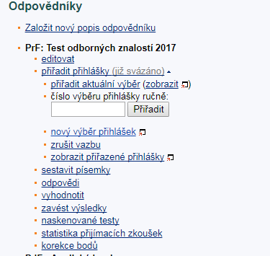

Co s tím, když nemám hromadný výběr a po vyhodnocení zjistím, že mám chybné číslo přihlášky?

Naskenuji odp. arch znovu. Rozpoznám, vyhodnotím. Napíše mi to chybovku „již jsou přiřazeny odpovědi osoby…“ Kliknu na zrušit odpovědi osoby u zadání. Znova nechám vyhodnotit písemku a kliknu zde na „změnit naskenované údaje“ – tady přepíšu číslo přihlášky a zavedu k odpovědníku.

Pokud zavádím body do rubriky, zavedu body do rubriky (celkově) – přepíšou se i údaje v pořádku zavedené. Musím ale z rubriky vymazat body z přijímacího řízení osoby, která ho neskládala -> **řeší se v editaci přihlášek? Na což zatím nemám práva?**

Případně se ty body do rubriky zavedou ručně konkrétnímu člověku. (dnes provedl Sláva, ale pro příště řeší etechnik)

Musím zahladit stopy: Člověk, kterému se body zavedly omylem, má ve správci souborů naskenovaný odp. list. Jdu do SS, fakulta, naskenované odp. listy – smažu celou složku (vytvořena na jméno toho člověka).